

Všehrdova 560/2 Tel.: +420 724 015 680
Distribuční list 2016
118 00 Praha 1 E-mail: milada@bohemiamp.cz
Czech Republic www.bohemiamp.cz
Ve jménu krve (Blood Father)
Mel Gibson se ve filmu Ve jménu krve (Blood Father) představí v roli bývalého člena motocyklového gangu Johna Linka, momentálně provozujícího tetovací salon. John není jen bývalý motorkář, ale i opilec a narkoman. Za pomoci Kirbyho
(William. H. Macy) se Link snaží sekat dobrotu, to mu ale dlouho nevydrží.
Jeho 16letá dcera Lydie se totiž dostane do problémů s drogovými dealery poté, co je namočena do krádeže špinavých peněz. Lydie si na útěku před nimi neví rady, a tak se rozhodne pro zoufalé řešení - zavolá otcovi, se kterým se řadu let neviděli
a nerozešli se úplně v dobrém. Pod otcovou ochranou však Lydie stále vidí nejlepší šanci na přežití. Když John udělá po letech první správnou věc i za cenu možného návratu do vězení a své dceři se rozhodne pomoci, krvavá cesta může začít...
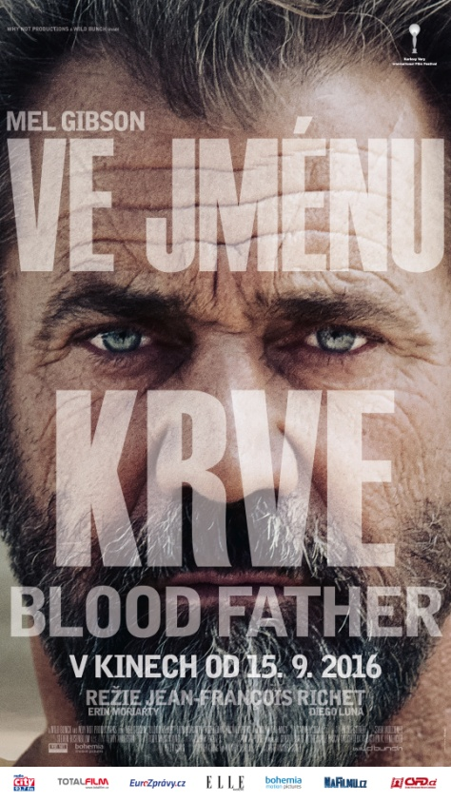
Originální název:
Blood Father

Akční/Thriller
Francie/USA, 2016, 88 min.

Režie: Jean-François Richet
Scénář: Peter Craig, Andrea Berloff
Kamera: Robert Gantz
Střih: Steven Rosenblum
Hudba: Sven Faulconer

Hrají: Mel Gibson, Erin Moriarty, Diego Luna, William H. Macy,
Elisabeth Röhm, Dale Dickey, Raoul Max Trujillo, Michael Parks, Daniel Moncada, Katalina Parrish, Luce Rains, Tait Fletcher

Další info:
http://www.csfd.cz/film/376160-ve-jmenu-krve/prehled/

Trailer:
https://www.youtube.com/watch?v=eMPAVtuv47Y
Premiéra: 15. 9. 2016  Kopie: DCP  Země: Francie/USA  Rok: 2016  Distribuční práva: Wild Bunch  Délka filmu: 88 min.  Zvuk/formát: DD / 2D  Verze/přístupnost: CZ titulky / od 12 let | Programování  Milada Markantelli  GSM: 724 015 680  milada@bohemiamp.cz | Distribuce/Akvizice  Branislav Volák  GSM: 733 185 810  volak@bohemiamp.cz  Marketing  Vojtěch Marek  GSM: 731 937 979  marek@bohemiamp.cz
Bohemia Motion Pictures, a.s.
Všehrdova 560/2
118 00 Praha 1 – Malá Strana

